**Felhasználói dokumentáció**

**Pizza rendelő mobil alkalmazás**

Regisztráció

Regisztrációnál az összes mező kitöltése kötelező ügyeljen arra, hogy a jelszó egyszerűen megjegyezhető, nehezen feltörhető és minimum 6 karakterből álló legyen.   
Továbbá nem lehet 1 email-el többször regisztrálni felhasználót.

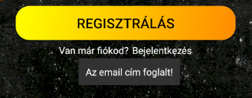

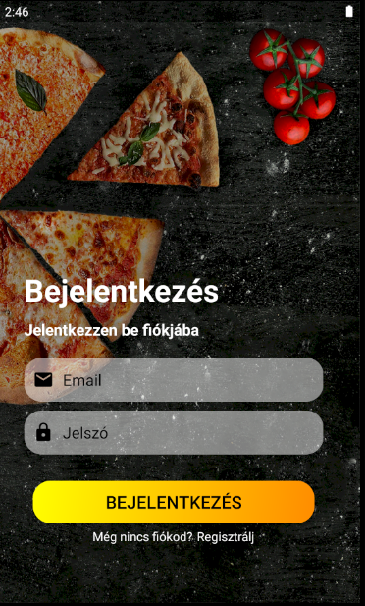Bejelentkezés

Bejelentkezéskor már csak a megadott Email Jelszó párost kell megadnia.   
A program hibát dob amennyiben az email és a jelszó nem összeegyeztethető.

Navigációs sáv

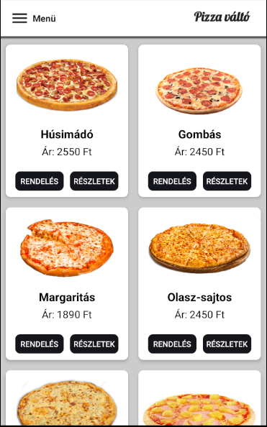

A navigációs sáv az applikáció bal felső csücskében található meg és innen érheti el az applikáció többi funkcióját.

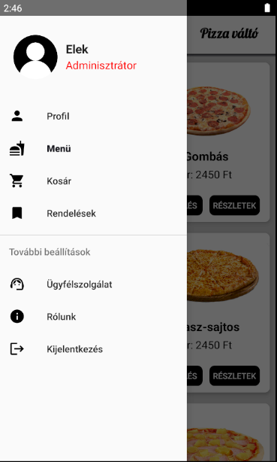

Menü és termék leírás

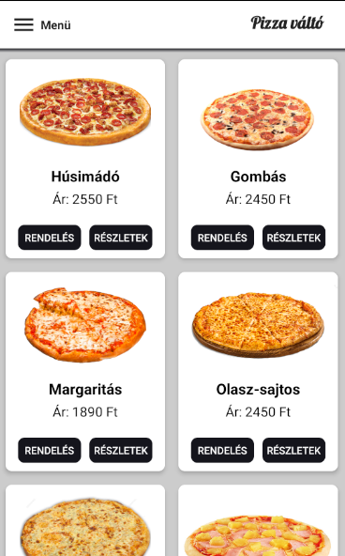A „Menü” menüpontban találhatóak a pizzák és a pizzákhoz tartozó leírás is. Továbbá a rendelés gombbal tud pizzák a kosarába tenni.

Termék elhelyezése a kosárban

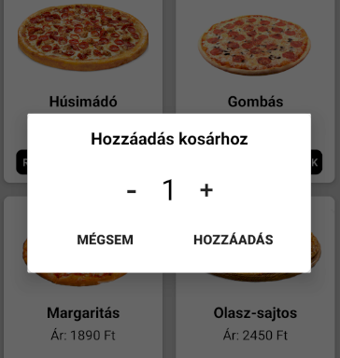Miután megnyomta a rendelést ez a felugró ablak jelenik meg amiben megadhatja, hogy az adott pizzából mennyit szeretne rendelni.

Ezek a pizzák a „kosár” menüpontban később megtalálhatók. Ahol láthatja a megrendelt pizzákat és mennyiségüket és a végösszeget is.

Megrendelés

Megrendelés lenyomása után az applikáció átnavigálja a rendelés fülre, ahol meg kell, hogy adja a tartózkodási helyét, ahova szeretné, hogy a pizzát szállítsuk, illetve a telefonszámát amin keresztül elérhetjük.

Sikeres megrendelés esetén az applikáció felugró ablakban jelzi, hogy a megrendelés sikeres volt.

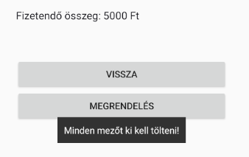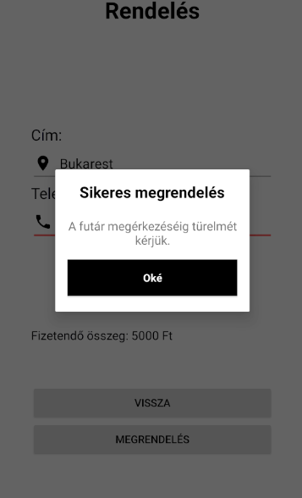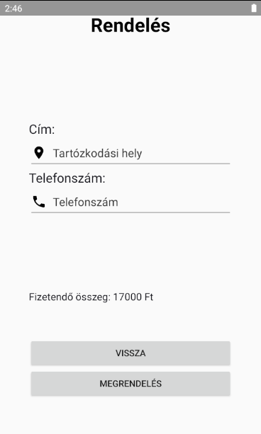

Rendelési előzmények

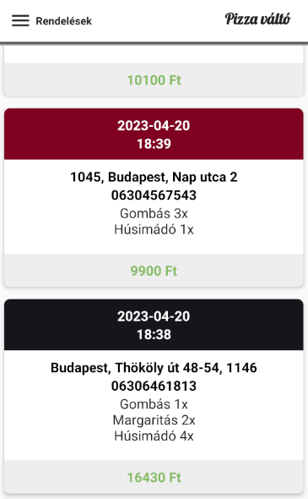A „Rendelések” menüpontban találja a megrendeléseit legyen az éppen készülő, avagy már régebbi.

Piros = régebbi.

Fekete = készülő.

Profil adatok módosítása

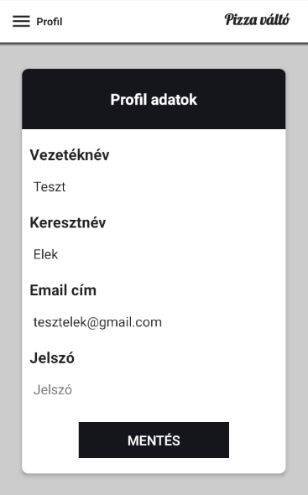A „profil menüpont” -ban tudja a saját felhasználói adatait módosítani.

* Vezetéknév
* Keresztnév
* Email
* Jelszó

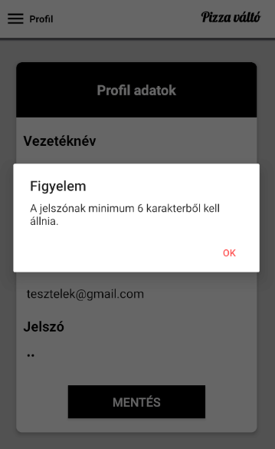

További menüpontok

Az alkalmazás továbbá tartalmaz egy „Support” menüpontot általános elérhetőségekkel.

A „Rólunk” fül egy alap tájékoztató magáról a cégről.

Továbbá a navigációs sáv alján megtalálható kijelentkezés gomb ami lenyomása után ki tud jelentkezni az applikációból.

